Эективный курс по биологии «Молекулярные основы жизнедеятельности клетки»
2015-2016 учебный год.
Список обучающихся 11 класса посещавших
1.Антипина Алина.
2.Вологдина Вика.
3.Гоголева Вера.
4.Иванова Анна.
5.Иванова Наталья.
6.Суетин Илья.
7. Цыкун Елена.

Расписание
Элективного курса по биологии «Молекулярные основы жизнедеятельности клетки». 2015-2016 учебный год.
№ | Название курса | класс | Ф.И.О. учителя | День недели. | Время проведения. | Кабинет
1 | «Молекулярные основы жизнедеятельности клетки» | 11 | Филимонова И.А. | четверг | 15.00 | химия

ПРОТОКОЛ №1
Ученической конференции по итогам проведения элективного курса по биологии
«Молекулярные основы жизнедеятельности клетки» 2015-2016 учебный год.
Присутствовали:
1.Антипина Алина.
2.Вологдина Вика.
3.Гоголева Вера.
4.Иванова Анна.
5.Иванова Наталья.
6.Суетин Илья.
7. Цыкун Елена.

Повестка:
Защита итоговой работы в форме реферата по завершении элективного курса по биологии «Молекулярные основы жизнедеятельности клетки».

Выступила Антипина Алина с темой «Вирусология».
Выступила Вологдина Вика с темой «История развития микробиологии».
Выступила Гоголева Вера с темой «Микробиология».
Выступила Иванова Анна с темой «Адаптация микроорганизмов».
Выступила Иванова Наталья с темой «Микробиология продовольственных продуктов».
Выступила Суетин Илья с темой «Вирус герпеса».
Выступила Цыкун Елена с темой «Основы микробиологии».

В ходе выступления ребята задавали вопросы.
1.Перечислите органоиды клетки.
2.Чем отличается митоз от мейоза?
3.ДНК.
4.РНК.

Решение:
Признать итоговые работы обучающихся 11 класса выполненными.

Председатель: Филимонова И.А. / /
Секретарь: Зевина Т.А. / /

Конференция
По итогам проведения элективного курса по биологии
«Молекулярные основы жизнедеятельности клетки».

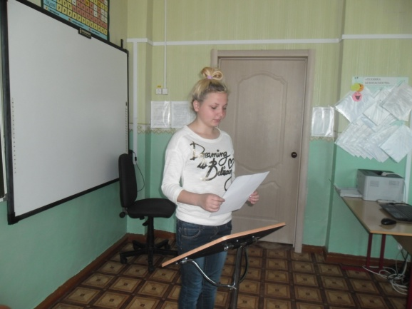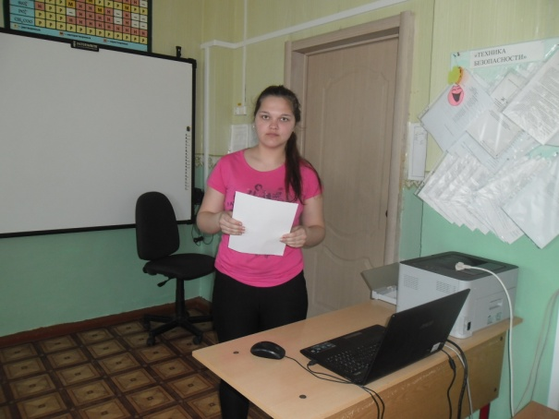

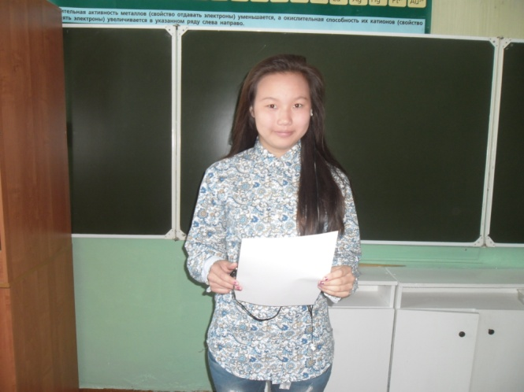

-2016г.-

